รายงานความก้าวหน้า
รายวิชา 2304497 Physics Project
ชื่อโครงการ (ภาษาไทย) การนิยามพฤติกรรมการยิงสัญญาณประสาทของเซลล์ประสาทผ่านการหาค่าพารามิเตอร์ในแบบจำลองเซลล์ประสาทของฮอดจ์กินกับฮักซ์เลย์
(ภาษาอังกฤษ) Defining Neuronal Spike Pattern Behaviours by Exploring Associated Parameters in Hodgkin-Huxley Model
ภาควิชา ฟิสิกส์ ปีการศึกษา 2566
ชื่อนิสิต นาย คณิศร คุปต์หิรัณย์ รหัสประจำตัวนิสิต 6234203723
อาจารย์ที่ปรึกษาโครงการ รองศาสตราจารย์ ดร.อุดมศิลป์ ปิ่นสุข โทร: 022185109
อาจารย์ที่ปรึกษาโครงการ (ร่วม) อาจารย์ ดร.ธิปรัชต์ โชติบุตร

1. ที่มาและความสำคัญ
เซลล์ประสาทเป็นหน่วยย่อยของระบบประสาท ลักษณะของสัญญาณประสาทที่เกิดขึ้นจากเซลล์ประสาทนอกจากจะขึ้นอยู่กับสัญญาณกระตุ้นแล้ว ลักษณะสัญญาณประสาทที่เกิดขึ้นได้ยังมีความจำเพาะกับสมบัติทางฟิสิกส์ และขนาดและรูปร่างของเซลล์ประสาท[1] สำหรับลักษณะของสัญญาณประสาทที่เกิดขึ้นได้ในเซลล์ประสาทตามแบบจำลองของฮอดจ์กินกับฮักซ์เลย์มีอย่างน้อย 10 ชนิด (Neural firing pattern) ดังรูปที่ 1 [2]
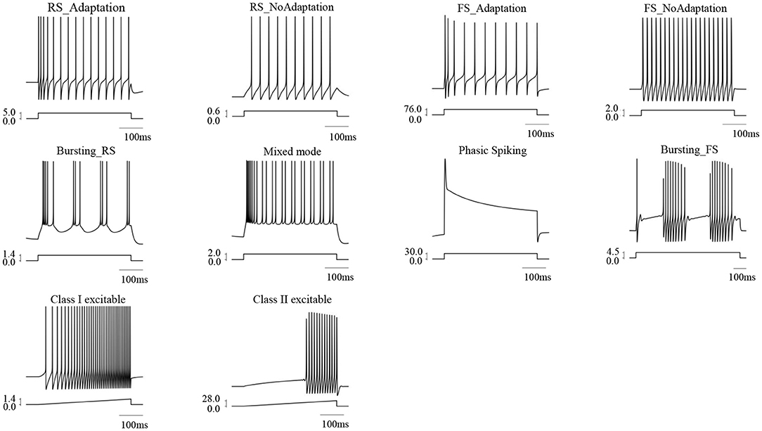
รูปที่ 1 10 ชนิดของสัญญาณประสาทที่พบได้ในเซลล์ประสาทที่อิงแบบจำลองของฮอดจ์กินกับฮักซ์เลย์ [2]
ความเข้าใจถึงความสัมพันธ์ระหว่างสมบัติทางฟิสิกส์ และขนาดและรูปร่างของเซลล์ประสาท และสัญญาณกระตุ้น กับ ชนิดของสัญญาณประสาท เป็นสิ่งที่สำคัญ [3] เนื่องจากสัญญาณประสาทบางชนิดนั้น โดยเฉพาะ Bursting pattern มีความเกี่ยวเนื่องกับโรคทางประสาทวิทยา ผู้ดูแลรักษาโรคต้องรู้ว่าจะทำอย่างไรกับเซลล์ประสาทเพื่อให้สัญญาณประสาทชนิดดังกล่าวดับลงไปหรือเปลี่ยนเป็นชนิดอื่น โดยที่ส่งผลกระทบต่อผู้ป่วยน้อยที่สุด [4]
2. วัตถุประสงค์ของโครงการ
- เพื่อหาค่าพารามิเตอร์ในแบบจำลองเซลล์ประสาทของฮอดจ์กินกับฮักซ์เลย์ (Hodgkin-Huxley model) ที่เกี่ยวเนื่องกับสัญญาณประสาทชนิดต่างๆ
- เพื่อสร้างโมเดลการจำแนกชนิดของสัญญาณประสาทตามเซตของชุดพารามิเตอร์ในแบบจำลองเซลล์ประสาทของฮอดจ์กินกับฮักซ์เลย์ นั่นคือ การนิยามชนิดของสัญญาณประสาทด้วยเซตของชุดพารามิเตอร์
- เพื่อศึกษาความสัมพันธ์โดยสังเขประหว่าง สมบัติทางฟิสิกส์ ขนาดและรูปร่างของเซลล์ประสาทตัวอย่าง และสัญญาณกระตุ้นบนเซลล์ประสาทตัวอย่าง กับ ชนิดของสัญญาณประสาท
3. วิธีการดำเนินงาน
1) การทบทวนวรรณกรรมในหัวข้อที่เกี่ยวข้อง ได้แก่ (i) การจัดจำแนกชนิดของสัญญาณประสาท (ii) การรักษาโรคทางประสาทวิทยาที่จำเพาะกับชนิดของสัญญาณประสาท (iii) ความสัมพันธ์ระหว่างสมบัติทางฟิสิกส์ และขนาดและรูปร่างของเซลล์ประสาท และสัญญาณกระตุ้น กับ ชนิดของสัญญาณประสาท
2) การสร้างแบบจำลองเซลล์ประสาทของฮอดจ์กินกับฮักซ์เลย์ [5] โดยเขียนโปรแกรมในภาษา Python เป็น scripting language สำหรับ NEURON moduleและกำหนดพารามิเตอร์ที่ต้องการแปร ได้แก่ ค่าสภาพนำไฟฟ้าสูงสุดของ ionic channels ต่างๆ ความจุไฟฟ้าเฉลี่ยต่อพื้นที่ของเยื่อหุ้มเซลล์ ความกว้างและเส้นผ่านศูนย์กลางของเซลล์ประสาท และขนาดของกระแสที่ใช้กระตุ้น รวมทั้งหมดอย่างน้อย 6 ค่าพารามิเตอร์
3) การสร้างแบบจำลองเซลล์ประสาทของไอชิเควิซ (Izhikevich model) [6] โดยเขียนโปรแกรมในภาษา Python และหาค่าพารามิเตอร์ตามแบบจำลองของไอชิเควิซที่เหมาะสมกับชนิดของสัญญาณประสาททั้ง 10 ชนิดโดยอาศัยข้อมูลจาก hippocampome.org [7] และบันทึกไว้เป็นไฟล์ .json
4) การสืบค้นหาพารามิเตอร์ตามแบบจำลองเซลล์ประสาทของฮอดจ์กิน-ฮักซ์เลย์ โดยใช้ genetic algorithm ที่เขียนด้วยภาษา Python สำหรับใช้งาน PyGAD moduleในขั้นตอนนี้ พารามิเตอร์ตามแบบจำลองเซลล์ประสาทของฮอดจ์กิน-ฮักซ์เลย์จะถูกแปรไปตามกระบวนการใน genetic algorithm โดยมี target คือ สัญญาณประสาทที่ได้จากแบบจำลองเซลล์ประสาทของไอชิเควิซ ทำอย่างนี้จนได้พารามิเตอร์ตามแบบจำลองเซลล์ประสาทของฮอดจ์กิน-ฮักซ์เลย์ ครบทั้ง 10 ชนิดของสัญญาณประสาท ในขั้นตอนนี้อาจใช้ cloud computing service เพื่อให้ประมวลผลได้ทันกำหนดเวลา
5) การจัดจำแนกกลุ่มพารามิเตอร์ในจักรวาลของพารามิเตอร์(parameter space)ตามชนิดของสัญญาณประสาทที่เกี่ยวข้องกัน โดยใช้ clustering algorithm แบบ supervised learning ในขั้นตอนนี้ จะใช้ชุดข้อมูลที่มีจุดข้อมูลคือ ({ค่าพารามิเตอร์}, ชนิดของสัญญาณประสาท) ซึ่งได้มาจากขั้นตอนที่ 4 เป็น training dataset
6) การทดสอบความถูกต้องของการจัดจำแนกในข้อที่ 5 โดยสร้าง test data set จากการสุ่มจุดที่ห่างเท่าๆกันในจักรวาลของพารามิเตอร์ มิติละ 5 จุด ดังนั้น จะมี 5⁶ = 15625 ชุดพารามิเตอร์เป็นอย่างน้อย เมื่อนำไปหาสัญญาณประสาทด้วยแบบจำลองเซลล์ประสาทของฮอดจ์กิน-ฮักซ์เลย์ จะได้ 15625 พลอตของสัญญาณประสาท ซึ่งจะต้องจัดให้เข้าชนิดของสัญญาณประสาทด้วยการเปรียบเทียบกับรูปที่ 1 (Manually labels test data set) สุดท้ายจะมีข้อมูลที่ไว้ใช้ทดสอบทั้งหมด 15625 จุดข้อมูล
7) การปรับปรุงแก้ไขโมเดลการจำแนก จากขั้นตอนที่ 6 หากทดสอบแล้วพบว่ายังมีค่าความคลาดเคลื่อนสูง อาจเพิ่มจุดข้อมูลใหม่ๆใน training data set โดยทำขั้นตอนที่ 3-4 ใหม่ ปรับ machine learning model ให้เข้ากับ training data set ใหม่ที่เพิ่มขึ้นมา ทดสอบกับ test data set เดิมอีกครั้งจนกว่าจะอยู่ในระดับที่พอใจ (กำหนดค่า accuracy ขั้นต่ำคือ 80%)
8) การวิเคราะห์หาความสัมพันธ์ระหว่างสมบัติทางฟิสิกส์ ขนาดและรูปร่างของเซลล์ประสาทตัวอย่าง และสัญญาณกระตุ้นบนเซลล์ประสาทตัวอย่าง กับ ชนิดของสัญญาณประสาท โดยพิจารณาการแปรพารามิเตอร์เป็นคู่ๆไป จะได้ 2-D map ทั้งหมด 10 อันเป็นอย่างน้อย
9) การอภิปรายผลที่ได้กับหลักฐานที่เกิดจากการวัดจริงในวรรณกรรมที่สืบค้นมา
10) การสรุปผลการทดลอง
11) การเขียนรายงาน และการสอบนำเสนอ
ลำดับ | ขั้นตอนการดำเนินการ | พ.ศ. 2566 |  |  | พ.ศ. 2567
ลำดับ | ขั้นตอนการดำเนินการ | ต.ค. | พ.ย. | ธ.ค. | ม.ค. | ก.พ. | มี.ค.
1 | การทบทวนวรรณกรรม
2 | การสร้างแบบจำลองเซลล์ประสาทของฮอดจ์กิน-ฮักซ์เลย์ (Hodgkin-Huxley model)
3 | การสร้างแบบจำลองเซลล์ประสาทของไอชิเควิซ (Izhikevich model) และหาค่าพารามิเตอร์ที่เหมาะสมกับชนิดของสัญญาณประสาททั้ง 10 ชนิดโดยอาศัยข้อมูลจาก hippocampome.org
4 | การสืบค้นหาพารามิเตอร์โดยใช้ genetic algorithm และการสร้าง training data set
5 | การจัดจำแนกกลุ่มพารามิเตอร์ในจักรวาลของพารามิเตอร์(parameter space)ตามชนิดของสัญญาณประสาทที่เกี่ยวเนื่องกัน โดยใช้ clustering algorithm แบบ supervised learning
6 | การทดสอบความถูกต้องของการจัดจำแนก และการสร้าง test data set
7 | การปรับปรุงแก้ไขโมเดลการจัดจำแนก
8 | การวิเคราะห์หาความสัมพันธ์ระหว่างสมบัติทางฟิสิกส์ ขนาดและรูปร่างของเซลล์ประสาทตัวอย่าง และสัญญาณกระตุ้นบนเซลล์ประสาทตัวอย่าง กับ ชนิดของสัญญาณประสาท
9 | การอภิปรายผลที่ได้กับหลักฐานที่เกิดจากการวัดจริงในวรรณกรรมที่สืบค้นมา
10 | การสรุปผลการทดลอง
11 | การเขียนรายงาน และการสอบนำเสนอ
4. ประโยชน์/ผลที่คาดว่าจะได้รับ
- สามารถนิยามชนิดของสัญญาณประสาทได้ด้วยค่าพารามิเตอร์ในแบบจำลองเซลล์ประสาทของฮอดจ์กินกับฮักซ์เลย์
- สามารถระบุความสัมพันธ์ระหว่างสมบัติทางฟิสิกส์ ขนาดและรูปร่างของเซลล์ประสาทตัวอย่าง และสัญญาณกระตุ้นบนเซลล์ประสาทตัวอย่าง กับ ชนิดของสัญญาณประสาท ได้โดยสังเขป
- สามารถประยุกต์ใช้เป็นอุปกรณ์ที่ช่วยนักวิจัยหรือผู้ดูแลรักษาโรคเฉพาะทางประสาทวิทยาสามารถกำหนดวิธีการในการทำให้เซลล์ประสาทเป้าหมายยิงสัญญาณประสาทในลักษณะ(ชนิด)ที่ต้องการได้
- สามารถนำไปคาดการณ์ได้ว่าเซลล์ประสาทในรูปร่างและสภาวะที่กำหนด จะสามารถยิงสัญญาณประสาทชนิดใดได้บ้าง
5. งบประมาณ/ค่าใช้จ่าย
5.1 ค่าวัสดุ อุปกรณ์ ต่างๆ
- ค่าหนังสือและสื่อสิ่งพิมพ์ 2500 บาท
- ค่าอุปกรณ์คอมพิวเตอร์ 1500 บาท
5.2 ค่าใช้สอย
- ค่าบริการคอมพิวเตอร์ 1000 บาท
6. รายงานความก้าวหน้าของงาน
โครงการนี้ได้ดำเนินการไปถึงขั้นตอนที่ 4 แล้ว โดยความก้าวหน้าในขั้นตอนต่างๆ เป็นดังนี้
(1) การทบทวนวรรณกรรมเสร็จสิ้นไปในส่วนที่ (i) และ (ii) จากทั้งหมดสามส่วนแล้ว ซึ่งส่วนหนึ่งได้นำไปเขียนแล้วในหัวข้อที่มาและความสำคัญของรายงานนี้
(2) การสร้างแบบจำลองเซลล์ประสาทของฮอดจ์กินกับฮักซ์เลย์ได้เสร็จสิ้นแล้วโดยเขียนในภาษา Python และสามารถเปลี่ยนพารามิเตอร์ได้ทั้งหมด 6 ตัวคือ ค่าสภาพนำไฟฟ้าสูงสุดของ sodium ion channelและ potassium ion channel ความจุไฟฟ้าเฉลี่ยต่อพื้นที่ของเยื่อหุ้มเซลล์ ความยาวและเส้นผ่านศูนย์กลางของเซลล์ประสาท และขนาดของกระแสที่ใช้กระตุ้น
(3) การสร้างแบบจำลองเซลล์ประสาทของไอชิเควิซ (Izhikevich model) ได้เสร็จสิ้นแล้วโดยเขียนในภาษา Pythonและการค่าพารามิเตอร์ที่เหมาะสมกับชนิดของสัญญาณประสาททั้ง 10 ชนิด ได้เสร็จสิ้นแล้วเช่นกันโดยบันทึกเป็นไฟล์ .json
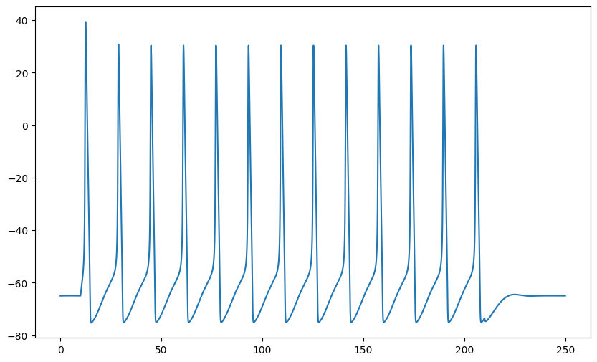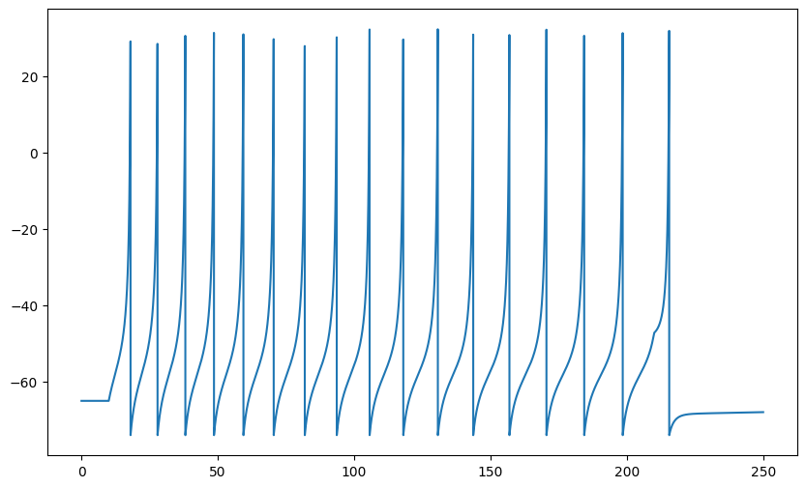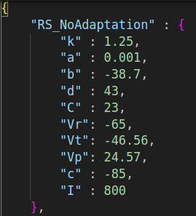
รูปที่ 2 (ซ้าย) ตัวอย่างสัญญาณประสาทชนิด RS_NoAdaptation (Regular Spiking without Adaptation) ที่จำลองด้วยแบบจำลองเซลล์ประสาทของฮอดจ์กินกับฮักซ์เลย์ (กลาง) แบบจำลองเซลล์ประสาทของไอชิเควิซ (ขวา) ภาพตัวอย่างแสดงข้อมูลในไฟล์ .json
(4) การสืบค้นพารามิเตอร์โดยใช้ genetic algorithm ในขั้นตอนนี้ ได้เขียนโปรแกรมในภาษา Python ในการ implement genetic algorithm สำหรับใช้ในการสืบค้นพารามิเตอร์เสร็จสิ้นแล้ว เหลือเพียงแต่การ tuneค่า hyper-parameters และการประมวลผล ซึ่งหากเห็นว่าใช้เวลานานมากบน Personal Computer อาจจำเป็นต้องใช้ cloud computing service เช่น Oracle OCI หรือ Julia Hub(ต้องเขียนแบบจำลองใหม่ในภาษา Julia) เพื่อให้การดำเนินการเสร็จสิ้นภายใต้กรอบเวลาที่กำหนดไว้ของโครงงานนี้
ส่วนแผนการดำเนินการในขั้นตอนอื่นๆ เป็นไปดังที่ระบุไว้ในข้อที่ 3
ความก้าวหน้าของงานในโครงการตอนนี้คิดเป็นร้อยละ 30 ของงานทั้งหมดในโครงการนี้
7. เอกสารอ้างอิง
[1] Connors B W and Regehr W G. “Neuronal firing: Does function follow form?” Current Biology, Vol. 6, No. 12, 1996, p.1560-1562.
[2] Wang T, Wang Y, Shen J, Wang L and Cao L. “Predicting Spike Features of Hodgkin-Huxley-Type Neurons With Simple Artificial Neural Network.” Front. Comput. Neurosci, Vol 15, Article No.800875, 2022, doi: 10.3389/fncom.2021.800875.
[3] Gjorgjieva J, Drion G and Marder E. “Computational Implications of Biophysical Diversity and Multiple Timescales in Neurons and Synapses for Circuit Performance.” Curr Opin Neurobiol. Vol 37, 2016, p.44-52.
[4] Shao J, Liu Y, Gao D, Tu J and Yang F. “Neural Burst Firing and Its Roles in Mental and Neurological Disorders.” Front. Cell. Neurosci. Vol 15, Article No.7412292, 2020.
[5] Dayan, P. and Abbott, L. F. Theoretical Neuroscience: Computational and Mathematical Modeling of Neural Systems. The MIT Press, 2005.
[6] Spaeth A, Tebyani M, Haussler D, Teodorescu M. “Spiking neural state machine for gait frequency entrainment in a flexible modular robot”. PLOS ONE. 15(10), 2020. https://doi. org/10.1371/journal.pone.0240267
[7] Komendantov A O, Venkadesh S, Rees C L, Wheeler D W, Hamilton D J and Ascoli G A. “Quantitative firing pattern phenotyping of hippocampal neuron types.” Scientific Reports, Vol 9, Article No. 17915, 2019.

หัวข้อโครงการ (ไทย) การนิยามพฤติกรรมการยิงสัญญาณประสาทของเซลล์ประสาทผ่านการหา ค่าพารามิเตอร์ในแบบจำลองเซลล์ประสาทของฮอดจ์กินกับฮักซ์เลย์
(อังกฤษ) Defining Neuronal Spike Pattern Behaviours by Exploring Associated Parameters in Hodgkin-Huxley Model
ผู้จัดทำโครงการ นาย คณิศร คุปต์หิรัณย์ เลขประจำตัวนิสิ ต 6234203723
อาจารย์ที่ปรึกษา รองศาสตราจารย์ ดร.อุดมศิลป์ ปิ่นสุข
อาจารย์ที่ปรึกษาโครงการ (ร่วม) อาจารย์ ดร.ธิปรัชต์ โชติบุตร
ภาควิชา ฟิสิกส์
ปีการศึกษา 2566

โครงการนี้เป็นส่วนหนึ่งของการศึกษาตามหลักสูตรปริญญาวิทยาศาสตร์บัณฑิต ภาควิชาฟิสิกส์ คณะวิทยาศาสตร์ จุฬาลงกรณ์มหาวิทยาลัย ภาคการศึกษาต้น ปีการศึกษา 2566

(ผู้ช่วยศาสตราจารย์ ดร.สธน วิจารณ์วรรณลักษณ์)
ประธานกรรมการ

(ผู้ช่วยศาสตราจารย์ ดร.ยุทธนา รุ่งธรรมสกุล)
กรรมการ

(รองศาสตราจารย์ ดร.อุดมศิลป์ ปิ่นสุข)
อาจารย์ที่ปรึกษาโครงการ

(อาจารย์ ดร.ธิปรัชต์ โชติบุตร)
อาจารย์ที่ปรึกษาโครงการ (ร่วม)

